**УТВЕРЖДАЮ**

**Начальник Самарского областного Аэроклуба ДОСААФ России**

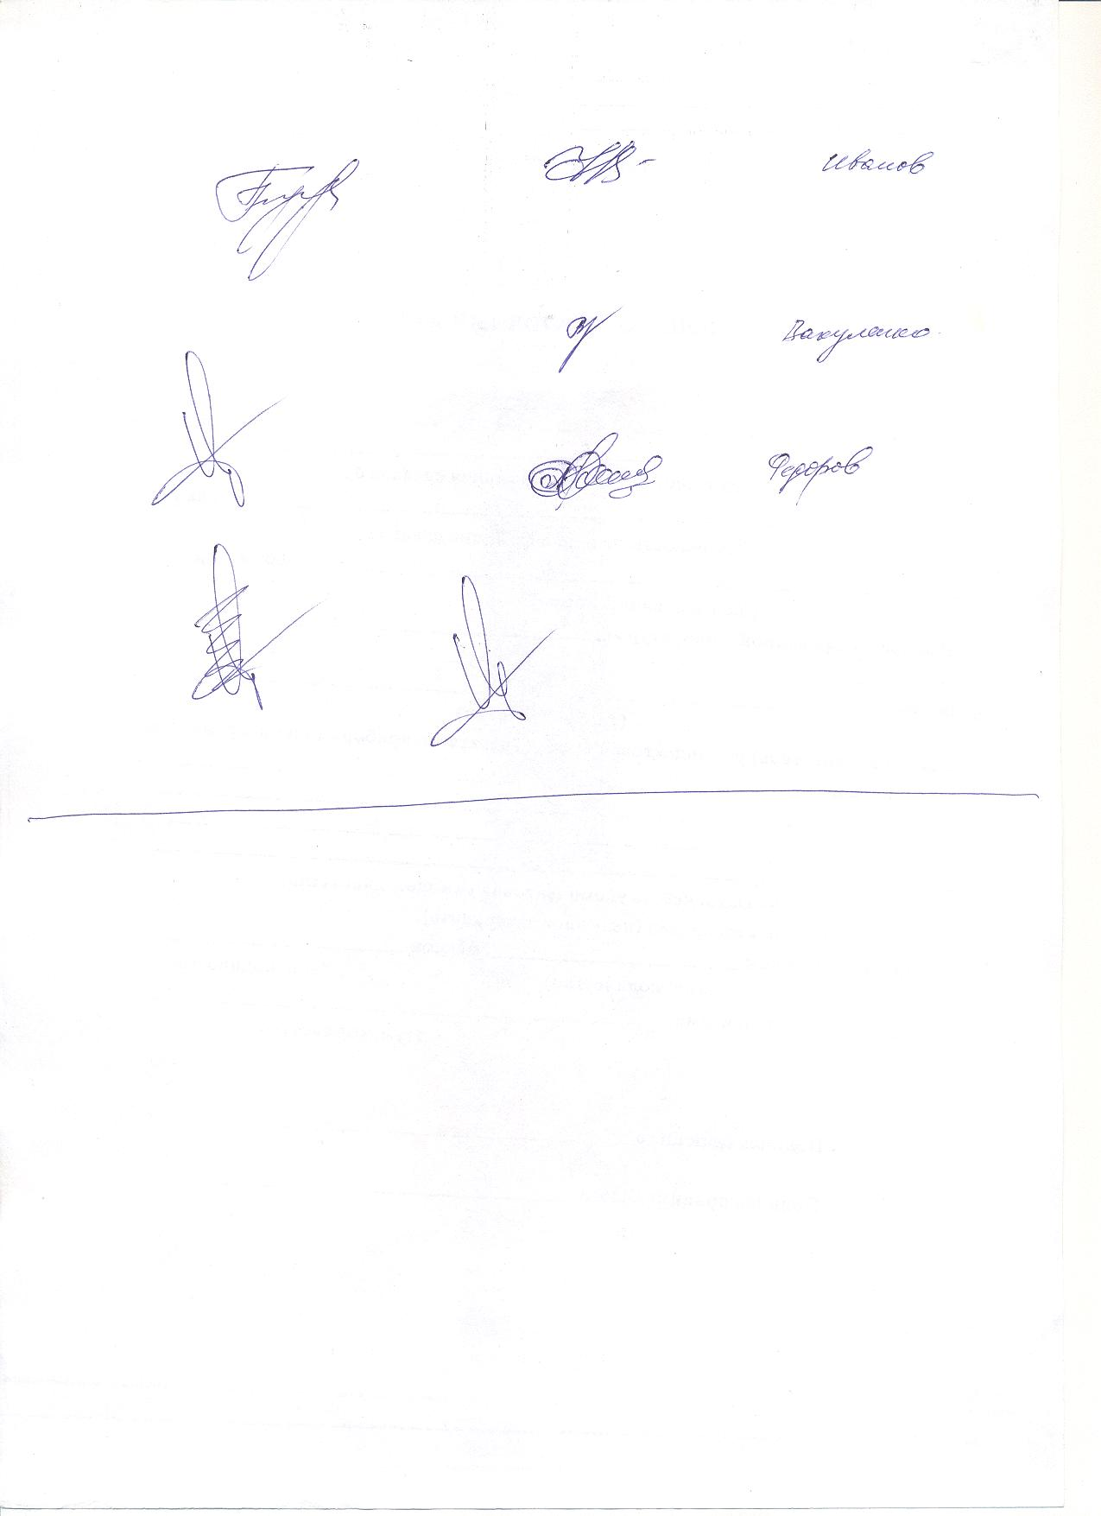

**Г.И. Черковский**

01 июля 2016 г.

**ПОЛОЖЕНИЕ  
об «Авиационном учебном центре»**

**Автономной некоммерческой организации дополнительного профессионального образования «Самарский областной аэроклуб Общероссийской общественно - государственной организации Добровольного общества содействия армии, авиации и флоту России»**

**Самара 2016**

1. **ОБЩИЕ ПОЛОЖЕНИЯ.**
   1. Авиационный учебный центр Автономной некоммерческой организации дополнительного профессионального образования «Самарский областной аэроклуб Общероссийской общественно - государственной организации Добровольного общества содействия армии, авиации и флоту России»., именуемое далее «АУЦ», создан по решению Общего собрания учредителей Автономной некоммерческой организации дополнительного профессионального образования «Самарский областной аэроклуб Общероссийской общественно - государственной организации Добровольного общества содействия армии, авиации и флоту России» (далее Аэроклуб). Протокол Общего собрания учредителей Аэроклуба от 22.10.2010 года № 2.
   2. АУЦ является структурным подразделением Аэроклуба, созданным для выполнения уставных задач Аэроклуба по реализации образовательных программ дополнительного профессионального образования по нормативным документам Гражданской авиации в соответствии с Федеральными законами «Об образовании в Российской Федерации», «О некоммерческих организациях», Федеральными авиационными правилами «Требования к образовательным организациям и организациям, осуществляющим обучение специалистов соответствующего уровня согласно перечням специалистов авиационного персонала». Форма и порядок выдачи документа, подтверждающего соответствие образовательных организаций и организаций, осуществляющих обучение специалистов соответствующего уровня согласно перечням специалистов авиационного персонала, требованиям федеральных авиационных правил, утвержденны приказом Министерства транспорта РФ от 29 сентября 2015 г. № 289.
   3. АУЦ не является юридическим лицом. Как структурное подразделение, АУЦ располагается по месту базирования Аэроклуба: Россия, 446432, Самарская область, Кинельский район, пос. Октябрьский.
   4. Структура АУЦ, штатное расписание АУЦ разрабатываются в соответствии с требованиями Федеральных правил и документов ИКАО начальником Аэроклуба.
   5. АУЦ действует в соответствии с Уставом Аэроклуба и настоящим Положением.
   6. В части, касающейся организации образовательной деятельности, других видов деятельности, предусматривающих использование воздушных судов гражданской авиации, АУЦ руководствуется Федеральными авиационными правилами «Требования к образовательным организациям и организациям, осуществляющим обучение специалистов соответствующего уровня согласно перечням специалистов авиационного персонала. Форма и порядок выдачи документа, подтверждающего соответствие образовательных организаций и организаций, осуществляющих обучение специалистов соответствующего уровня согласно перечням специалистов авиационного персонала, требованиям федеральных авиационных правил». утвержденных приказом Министерства транспорта РФ от 29 сентября 2015 г. № 289 и других нормативных документов гражданской авиации.
   7. Аэроклуб предоставляет учебную базу и осуществляет материально- техническое, методическое и другие виды обеспечения деятельности АУЦ, несет ответственность за результаты его деятельности в соответствии с действующим законодательством.
   8. Контроль деятельности АУЦ и Аэроклуба в части, отнесенной к компетенции Гражданской авиации, осуществляют органы, уполномоченные в Гражданской авиации.
2. **ЦЕЛИ И ВИДЫ ДЕЯТЕЛЬНОСТИ АУЦ.**
   1. Целями деятельности АУЦ является:

- реализация положений Постановления Правительства Российской Федерации от 28 ноября 2009г. № 973, «Об Общероссийской общественно-государственной организации «Добровольное общество содействия армии, авиации и флоту России» в части, касающейся выполнения государственных задач по подготовке авиационных кадров;

- оказание образовательных услуг авиационным предприятиям Государственной и Гражданской авиации, а также юридическим и физическим лицам.

* 1. Для достижения целей АУЦ осуществляет следующие виды деятельности:
* Образовательная деятельность по подготовке летного и технического персонала.
* Подготовка, переподготовка и повышение квалификации частных пилотов и пилотов СЛА.
* Организация и выполнение полетов, техническое обслуживание, ремонт и хранение, легких и сверхлегких ВС, привлекаемых к деятельности АУЦ на правах аренды, пользования или оперативного управления.
* Проведение мероприятий, направленных на профориентацию молодежи, популяризацию авиационной деятельности, развитие авиационных видов спорта.
* Развитие эксплуатационной инфраструктуры применения АОН.
* Организация и проведение авиационно-спортивных мероприятий.
* Консалтинговая деятельность.

1. **ПРАВОВОЙ СТАТУС АУЦ.**

3.1. АУЦ является структурным подразделением Аэроклуба. АУЦ самостоятелен в осуществлении своей хозяйственной деятельности в пределах, определяемых настоящим Положением.

3.2. АУЦ самостоятельно, с учетом планов Аэроклуба планирует, организует и проводит образовательный процесс.

3.3.АУЦ, в интересах достижения целей своей деятельности, осуществляет сотрудничество с другими образовательными, общественными и иными организациями.

**4. ПРАВА И ОБЯЗАННОСТИ АЭРОКЛУБА**  **ПО ОТНОШЕНИЮ К АУЦ.**

4.1. Аэроклуб имеет право:

- участвовать в управлении делами АУЦ в порядке, определяемом законодательством, Уставом Аэроклуба и настоящим Положением;

- получать доходы от деятельности АУЦ и направлять их на выполнение уставных целей и задач Аэроклуба: совершенствование учебно- материальной базы, развитие образовательного процесса, патриотическое воспитание молодежи, развитие авиационных видов спорта.

- получать информацию о деятельности АУЦ по первому требованию.

4.2. Аэроклуб обязан:

- осуществлять финансирование материально-техническое и другие виды обеспечения деятельности АУЦ.

- исполнять принятые на себя в установленном порядке обязательства по отношению к АУЦ;

- оказывать АУЦ содействие в осуществлении им своей деятельности.

**5. УПРАВЛЕНИЕ АУЦ.**

5.1. АУЦ возглавляет руководитель, назначаемый начальником Аэроклуба. Руководитель АУЦ вправе совершать сделки от имени и в интересах Аэроклуба только на основании доверенности, выданной начальником аэроклуба.

5.2. В вопросах организации работы АУЦ Руководитель действует на основе единоначалия.

5.3. Руководитель АУЦ:

- обеспечивает выполнение решений и задач, касающихся деятельности АУЦ;

- организует образовательный процесс;

- самостоятельно решает все вопросы деятельности АУЦ, отнесенные настоящим Положением к ведению АУЦ;

- на основании доверенности, выданной начальником Аэроклуба, совершает сделки, от имени АУЦ;

- представляет интересы АУЦ на всех российских и иностранных предприятиях, в учреждениях и организациях;

- на основании доверенности и решений, Аэроклуба распоряжается имуществом АУЦ;

- осуществляет иные полномочия, отнесенные к его ведению законодательством, настоящим Положением или решениями Аэроклуба.

1. **КОНТРОЛЬ ДЕЯТЕЛЬНОСТИ АУЦ.**

6.1 Контроль и проверку образовательной деятельности АУЦ осуществляют уполномоченные органы в области Гражданской авиации в соответствии с Федеральными авиационными правилами и Руководством по организации деятельности АУЦ.

6.2 Проверки финансово-хозяйственной деятельности АУЦ производятся ревизионной комиссией Аэроклуба по поручению начальника Аэроклуба. Ревизионная комиссия вправе требовать от любых должностных лиц, включая руководителя АУЦ, предоставления ей всех необходимых материалов, и иных документов, а также личных объяснений.

**7. ИМУЩЕСТВО, УЧЕТ И ОТЧЕТНОСТЬ АУЦ.**

7.1. Имущество АУЦ составляют основные и оборотные фонды, средства и иные ценности, закрепленные за ним Аэроклубом в пользование.

7.2. Источниками формирования имущества АУЦ являются:

- денежные и иные материальные средства, закрепленные за ним Аэроклубом;

- доходы от реализации образовательных услуг;

- иные поступления, не запрещенные законом.

7.3 АУЦ не имеет права продавать, передавать, обменивать, списывать, сдавать в аренду основные средства, находящиеся у него в пользовании. Приобретение основных средств согласовывается с Аэроклубом.

7.4. АУЦ осуществляет учет результатов своей деятельности, ведет бухгалтерскую и статистическую отчетность в соответствии с законодательством, настоящим Положением и решениями Аэроклуба.

7.5. Финансовые документы АУЦ подписываются руководителем и бухгалтером АУЦ.

**8. ЛИКВИДАЦИЯ ПОДРАЗДЕЛЕНИЯ**

8.1 Ликвидация АУЦ производится по решению Общего собрания учредителей Аэроклуба.

**9. ИНЫЕ УСЛОВИЯ**

9.1. Во всем, что не урегулировано настоящим Положением, АУЦ и Аэроклуб руководствуются в своей деятельности законодательством РФ.

Руководитель АУЦ А.Е.Федотов